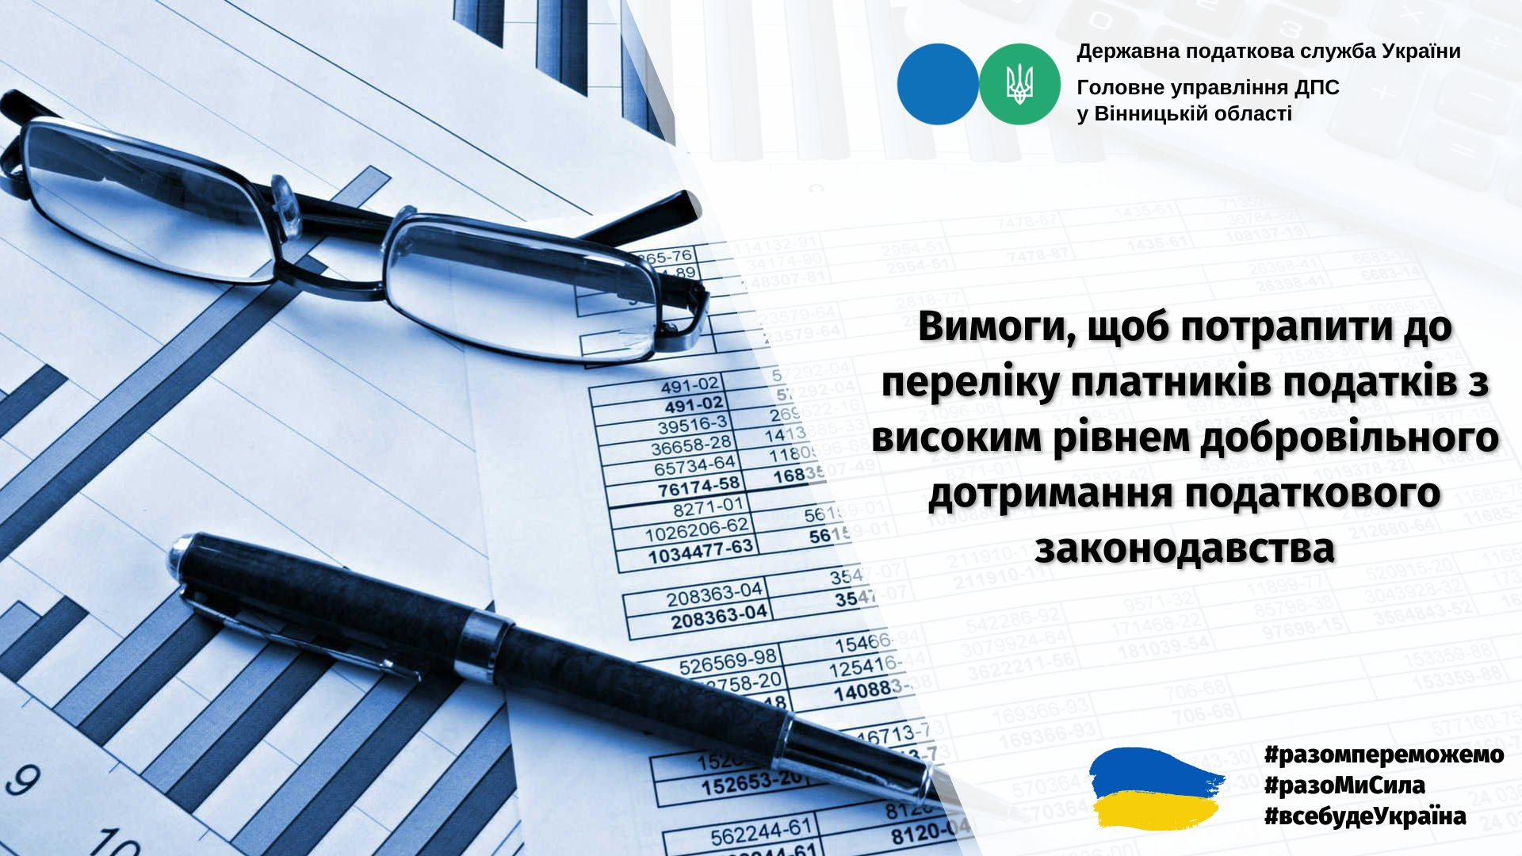
ГУ ДПС у Вінницькій області інформує, щоб потрапити до переліку платників податків з високим рівнем добровільного дотримання податкового законодавства потрібно відповідати таким вимогам:
- податковий борг та/або заборгованість з інших платежів, контроль за стягненням яких покладено на контролюючі органи, не перевищує 3000 неоподатковуваних мінімумів доходів громадян та з дня їх виникнення минуло не більше 30 днів;
- відсутність заборгованості (недоїмки, штрафу, пені) із сплати єдиного внеску на загальнообов’язкове державне соціальне страхування;
- відсутність фактів порушення платником податків податкових обов’язків щодо подання звітності та/або документів (повідомлень), у тому числі передбачених статтями 39 і 39 прим. 2, пунктом 46.2 статті 46 Кодексу;
- відсутність винесених щодо платника податку податкових повідомлень-рішень про порушення граничних строків розрахунків за операціями з експорту та/або імпорту товарів протягом останніх 12 місяців;
- відсутність рішення про відповідність платника податків критеріям ризиковості платника податку на додану вартість, прийнятого у порядку та на підставах, визначених Кабінетом Міністрів України відповідно до пункту 201.16 статті 201 цього Кодексу;
- відсутність розпочатої процедури припинення юридичної особи або підприємницької діяльності фізичної особи – підприємця;
- відсутність порушеного провадження у справі про банкрутство (неплатоспроможність) платника податків;
- відсутність прийнятого щодо платника податків та/або його засновників (учасників), кінцевих бенефіціарних власників рішення про застосування спеціальних економічних та інших обмежувальних заходів (санкцій) у порядку, встановленому Законом України "Про санкції";
- відсутність у платника податків та/або його засновників (учасників), кінцевих бенефіціарних власників громадянства держави, що здійснює збройну агресію проти України (крім громадян такої держави, яким надано статус учасника бойових дій після 14 квітня 2014 року);
- відсутність серед засновників (учасників), кінцевих бенефіціарних власників платника податків осіб, місцем проживання (місцезнаходженням) яких є держава, що здійснює збройну агресію проти України;
- відсутність змін щодо основного виду економічної діяльності, внесених щодо платника податків до Єдиного державного реєстру юридичних осіб, фізичних осіб – підприємців та громадських формувань протягом останніх послідовних 12 календарних місяців.

